**15**

**12**

**10**

**12**

**24**

**48**

**96**

**X**

**X**

**X**

**X**

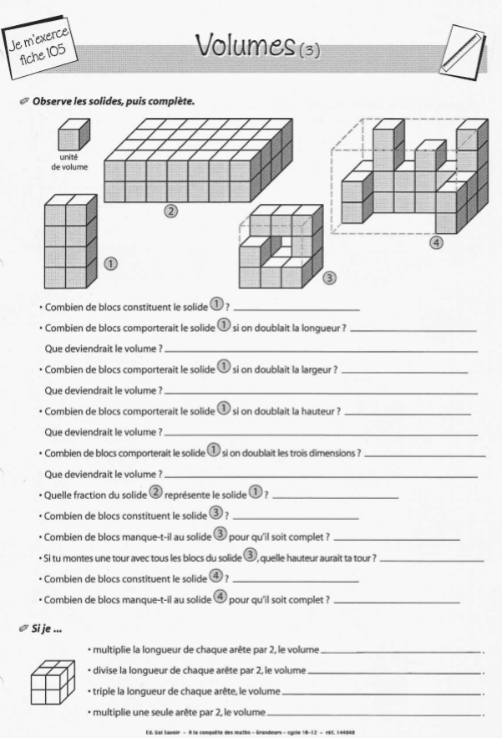

**sera multiplié par 2 (= 16 cubes )**

**sera multiplié par 27 (= 216 cubes )**

**sera divisé par 8 (= 1 cube )**

**sera multiplié par 8 (= 64 cubes )**

**49**

**23**

**18**

**6**

**12**

**1/7**

**Le volume serait 8 X plus grand (Un parallélépipède à bases carrées)**

**64**

**Le volume serait 2 X plus grand (Un parallélépipède à bases carrées)**

**Le volume serait 2 X plus grand (Un parallélépipède à bases carrées)**

**Le volume serait 2 X plus grand (Un parallélépipède à bases carrées)**

**16**

**16**

**16**

**8**

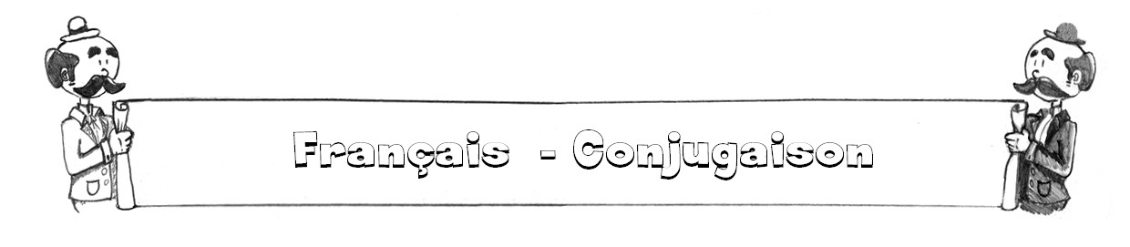

**Les participes passés employés avec avoir (découverte)**

1. Observe.

1. **La soupe** que j’ai mangé**e** était excellente !

*Les deux « phrases de base » (= propositions) sont :*

* La soupe était excellente.
* J’ai mang**é** **la soupe**.

# CDV

1. Les crayons que j’ai taillé**s** appartiennent à mon voisin.

*Les deux phrases de base sont :*

* **Les crayons** appartiennent à mon voisin.
* J’ai taill**é** **les crayons**.

## CDV

Mes observations :

Pour accorder le participe passé employé avec AVOIR, je recherche le **CDV.**

S’il est placé **devant** le verbe, le participe passé **s’accorde en genre et en nombre.**

S’il est placé **derrière** le verbe, le participe passé **ne s’accorde pas.**

2. Retrouve les deux « phrases de base » (= les propositions).

1. Les feuilles que j’ai reçues étaient sales.

*Les deux phrases de base sont :*

* Les feuilles étaient sales.
* J’ai reçu les feuilles.

CDV

1. Les papiers qu’on m’a donnés ne conviennent pas du tout !

*Les deux phrases de base sont :*

* **Les papiers ne conviennent pas du tout.**
* **On m’a donné les papiers.**

CDV

DONC : Tous les livres que j’ai **lus** étaient très instructifs.

Les lampes que tu as **achetées** ne **fonctionnent** pas !

La chemise que mes parents m’ont **offerte** me plaît énormément.

Je différencie les polyèdres et les non-polyèdres

Solides et figures

Fiche … …..

1. Qu’est-ce qu’un polyèdre ?

Un polyèdre est un solide dont toutes les faces sont des polygones (on dit aussi que

toutes les arêtes sont tracées à la latte).

Quelques exemples de polyèdres :

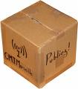  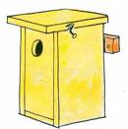

2. Parmi les solides, différencie les polyèdres et les non-polyèdres.

|  |  |
| --- | --- |
| Ce sont des **non-polyèdres**. | Ce sont des **polyèdres.** |

Je reconnais les prismes

Solides & Figures

Fiche …..

Fiche …..

1. Qu’est-ce qu’un prisme ?

Un prisme est un polyèdre (donc un solide) qui possède au moins une paire de faces parallèles et isométriques. Toutes les autres faces (= les faces latérales) sont au moins des parallélogrammes.

2. Colorie les 2 bases parallèles de ces prismes :

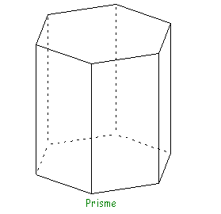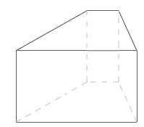 



3. Il existe deux sortes de prismes

|  |  |
| --- | --- |
| Les prismes **droits**    Les faces latérales (= de côté) sont toujours  au moins des rectangles. | Les prismes **obliques** (penchés)    Les faces latérales (= de côté) sont toujours des parallélogrammes. |

4. Quelques exemples de non-prismes (mais polyèdres !)

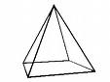

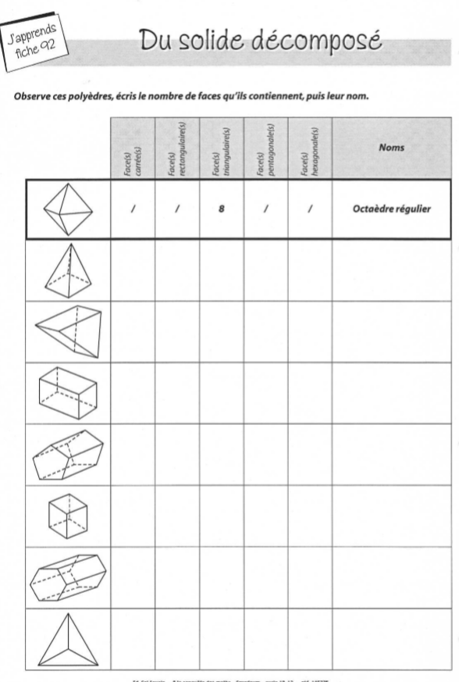



**Les participes passés employés avec avoir (exercices)**

1. Effectue les changements demandés.

1. Le véhicule que papa a acheté est très spacieux.
2. La voiture que papa a achetée est très spacieuse.
3. Les voitures que papa a achetées sont très spacieuses.
4. Le passant a percuté le poteau.
5. Les passantes ont percuté le poteau.
6. Francis, je l’ai rencontré au coin de la rue !
7. Nadine, je l’ai rencontrée au coin de la rue.
8. Lucien et Ludivine, je les ai rencontrés au coin de la rue.
9. Françoise et Henriette, je les ai rencontrées au coin de la rue.

2. Retrouve les 4 participes passés mal orthographiés et corrige-les.

1. Les filles ont remplacé~~es~~ les piles des lampes de poche.
2. Les maisons qu’on a construites là-bas sont immenses !
3. Ces camarades, je les ai rencontrés lorsque j’avais 12 ans.
4. Ils ont raconté de très belles histoires.
5. Julien nous a montré(e)s du doigt.
6. J’ai rencontré la personne qui a écrite ce livre.

3. Orthographie correctement les participes passés.

1. Les personnes qui n’ont pas encore **attaché** leur ceinture sont priées de le faire.
2. Les examens qu’elle a **passés** étaient très difficiles.
3. Voici les marionnettes que la décoratrice a **assises** au bord de la cheminée.
4. Cette dame, je l’ai déjà **vue** quelque part. Mais où l’ai-je donc **rencontrée** ?
5. Voici les concerts auxquels nous avons **assisté**.
6. Les fleurs qu’on lui a **offertes** sont magnifiques.

Une image contenant capture d’écran

Description générée avec un niveau de confiance élevé

Les antonymes (exercices)

*1) Retrouve l’antonyme des mots soulignés à l’aide des mots proposés en dessous du texte.*

*Cette grotte me paraissait impressionnante. Je n’en avais jamais vu d’aussi grande, sauf dans un vieux numéro de Géo. Je me demande si quelqu’un y habite, lança Suzanne, tout excitée. Tu sais, un vieil ermite ou quelqu’un dans le genre.*

|  |  |
| --- | --- |
| calme : **excité** | toujours : **jamais** |
| ordinaire : **impressionnante** | personne : **quelqu’un** |
| jeune : **vieil** | récent : **vieux** |
| minuscule : **grande** |  |

*2) Indique le contraire du mot en gras en faisant une croix dans la bonne colonne.*

|  |  |  |  |  |  |  |
| --- | --- | --- | --- | --- | --- | --- |
|  | sèche | fatiguée | tiède | anciennes | avarié | terne |
| 1. Des troupes **fraiches** |  |  |  |  |  |  |
| 1. De la peinture **fraiche** |  |  |  |  |  |  |
| 1. Des nouvelles **fraiches** |  |  |  |  |  |  |
| 1. Un vent **frais** |  |  |  |  |  |  |
| 1. Du poisson **frais** |  |  |  |  |  |  |
| 1. Avoir le teint **frais** |  |  |  |  |  |  |

*3) Relie les antonymes.*

|  |  |  |
| --- | --- | --- |
| Mou | **. .** | Brillant |
| Appétissant | **. .** | Vif |
| Terne | **. .** | Répugnant |
| Spécial | **. .** | Désagréable |
| Aimable | **. .** | Ordinaire |

*4) Trouve deux antonymes pour chacun des mots suivants :*

1. Magnifique : laid – moche – affreux – atroce – horrible – (répugnant)
2. Léger : lourd – chargé – pesant
3. Ouvrir : fermer – barricader – verrouiller – clore

****Je reconnais et j’utilise les antonymes.

Outils de la langue

Fiche …..

1. Qu’est-ce qu’un antonyme ?

Un antonyme, c’est un mot **qui donne le sens contraire d’un autre mot.**

Ex : **un ami** et **un ennemi**

2. Des exemples d’antonymes.

Pour avoir des antonymes, il faut des mots de la même **nature** (comme pour les synonymes).

a) Des verbes

Il remplit le frigo.

Il **vide** le frigo.

b) Des adjectifs

Ces personnes sont vraiment sympathiques.

Ces personnes sont vraiment **antipathiques.**

c) Des noms

La décision est tombée, c’est un accord.

La décision est tombée, c’est un **refus**.

d) Des adverbes

Il est souvent chez lui entre 16 h et 18 h.

Il est **rarement** chez lui entre 16 h et 18 h.

3. La nuance entre antonymes.

**Pour un même mot, il existe souvent plusieurs antonymes. Ils n’ont pas tous la même « valeur ». Certains sont « plus forts » ou « moins forts ».**

|  |  |  |  |  |
| --- | --- | --- | --- | --- |
| **Fragile** | **Fort**  **Costaud**  **Robuste**  **Solide** |  | **Magnifique** | **Laid**  **Horrible**  **Affreux**  **Moche** |

* **Avant d’employer un antonyme, il faut donc bien veiller à respecter le sens de la phrase !**

**Trouve des antonymes de :**

**a) engager :** licencier – congédier - **renvoyer – rejeter – remercier - virer – limoger - expulser**

b) **nouveau** : ancien - **vieux** - **archaïque - dépassé - démodé - vétuste - désuet**

c) **couramment**: rarement - **jamais - guère - peu**

d) **difficile** : aisé - **facile - simple - réalisable - enfantin - élémentaire**

e) **grand** : **petit - minuscule - microscopique - réduit - étroit**

**Attention, les antonymes varient aussi en fonction du niveau de langage (courant, familier, …)**

Les carrés parfaits

1. Observe.

|  |  |
| --- | --- |
| Il y a …. carrés car … X … = …  On écrit aussi 3² = …  (On dit « 3 au carré » ou « 3 à la puissance 2 ») | Il y a …. carrés car … X … = …  On écrit aussi …. = ….  (On dit « 5 au carré » ou « 5 à la puissance 2 ») |

1. Une image contenant assis, blanc, horloge

   Description générée automatiquementRetrouve d’autres carrés parfaits.
2. En cachant d’abord le tableau, calcule rapidement. Vérifie ensuite.

|  |  |
| --- | --- |
| 8² = ……  12² = ……  15² = …… | 20² = ……  9² = ……  11² = …… |